|  |  |
| --- | --- |
|  | Functioneel Ontwerp |
|  | Afbeeldingsresultaat voor Pizza koerier |
| 8/31/2018 | Pizza Koerier |
|  | Door: Student 1 (123456), Student 2 (654321) Klas: BIS L1B DT Docent: Frans Huygen |

Pizza Koerier

# Inhoudsopgave

1 Inhoudsopgave 1

2 Inleiding 2

2.1 Aanleiding 2

2.2 Doelstelling 2

3 Procesmodellen 3

4 Requirements 7

4.1 Business requirements 7

4.2 User requirements 7

4.3 NIET FUNCTIONELE REQUIREMENTS 8

5 USE CASE DIAGRAM 9

5.1 UseCase beschrijvingen (HighLevel) 10

6 Fully Dressed Use Cases 13

7 WIREFRAMES 15

8 Maatregelen gegevensbeveiliging 20

9 Bijlage A. Bronvermelding 21

10 BIJLAGE B: VRAGEN OVER DE CASUS 22

11 BIJLAGE C: TOELICHTING OP HET INFORMATIEBEVEILGINGSPLAN 23

# Inleiding

## Aanleiding

De Pizza Koerier is een pizza Bakker in Arnhem. Klanten kunnen telefonisch of aan de balie de pizza’s bestellen. De Pizza koerier dreigt hierdoor klanten kwijt de raken aan concurrenten. De service aan de klant moet worden verbeterd, door o.a. aan de klanten de mogelijkheid te bieden hun pizza’s via een website te bestellen.

## Doelstelling

Aan ons is de vraag gesteld om hiervoor een functioneel ontwerp op te stellen voor Pizza Koerier. Het functioneel ontwerp is opgesteld aan de hand van de casusbeschrijving. De processen zijn beschreven (hoofdstuk 2). Na het beschrijven van de processen zijn de requirements opgesteld (zie hoofdstuk 3).

**De inleiding is niet volledig. Deze moet worden uitgebreid en aangevuld door de studenten.**

**De dik gedrukte tekst is een toelichting of aandachtspunt voor de student. Deze hoeft niet perse in het functioneel ontwerp opgenomen te worden. Soms is het duidelijk om gemaakte keuzes toe te lichten.**

# Procesmodellen

De processen zijn in dit hoofdstuk zijn beschreven met behulp van de BPMN notatie. In figuur 1 is het pizza proces uitgewerkt. Subproces “Bezorgen Order” is in figuur 2 weergegeven. In de bijlage zijn de procesmodellen in de originele grootte opgenomen.

De documentatie van de processen is in de respectievelijke tabellen opgenomen.

**Notabene: Voor deze casus is alleen een toelichting op figuur 1 uitgewerkt. In het beroepsproduct moeten alle BPMN modellen gedocumenteerd worden.**

**Toelichting:**De “Pizza Besteller” is als een black-box pool getekend. Hou echter in de gaten dat de “Pizza Besteller” ook de volgende (niet in het proces gemodelleerde) bewerkingen moet kunnen uitvoeren:

- een selectie moet kunnen maken uit het aanbod van verschillende pizza’s;  
- een betaling moet kunnen uitvoeren;  
- zijn klantgegevens moet kunnen actualiseren/registreren (om telefonisch te kunnen bestellen).

Alleen telefonische bestellingen worden gecontroleerd (postcodehuisnummer en geboortedatum). Voor de andere bestellingen geldt dat altijd een betalingsverzoek wordt aangemaakt.

Het subproces “Bezorgen Order” is als child-level expansion in een apart diagram (figuur 2) getekend.

Figuur 1. PIZZA KOERIER  
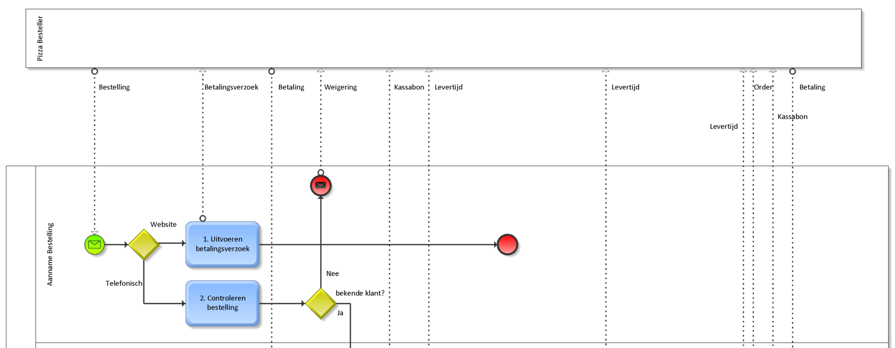

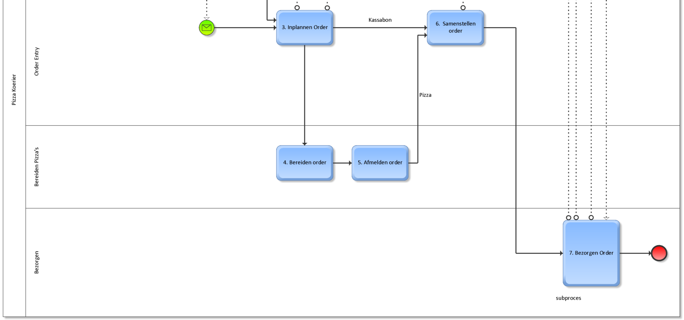

Tabel 1. Documentatie PIZZA KOERIER

|  |  |  |
| --- | --- | --- |
| Invoer | Werking | Uitvoer |
| Bestelling via website of balie | *1. Uitvoeren betalingsverzoek (service task)*  In ontvangst nemen van de bestelling en berekenen bestel bedrag. | Betalingsverzoek |
| Telefonische bestelling | *2. Controleren bestelling (user task)*  Uitvragen combinatie postcode en geboortedatum. Indien bekende klant omzetten bestelling naar Order.  Indien onbekende klant weigeren bestelling. | Order  Weigering |
| Betaling | *3. Inplannen order (service task)*  Omzetten van een “Betaling” (die betrekking heeft op een bestelling) naar een Order.  Op basis van Order levertijd bepalen. | Kassabon Levertijd |
| Order | *4. Bereiden order (user task)*  Bereiden gerecht (pizza) op basis van Order | Pizza |
| Pizza | *5. Afmelden order (user task)*  Verstrekken Order. | Pizza |
| Kassabon Pizza | *6 Samenstellen order (user task)*  Groeperen van maximaal drie Orders tot één Uitlevering.  Kassabon toevoegen aan Order waarvoor geldt: telefonische bestelling.  Levertijd actualiseren | Uitlevering Kassabon Levertijd |
| Uitlevering Kassabon  Betaling | *7. Bezorgen Order (subproces)*  Bepalen Beste route  Levertijd actualiseren Uitleveren Order  Als Order (telefonisch) dan  - verstrekken kassabon - in ontvangst nemen betaling | Order Kassabon Levertijd |

Figuur 2. Bezorgen Order

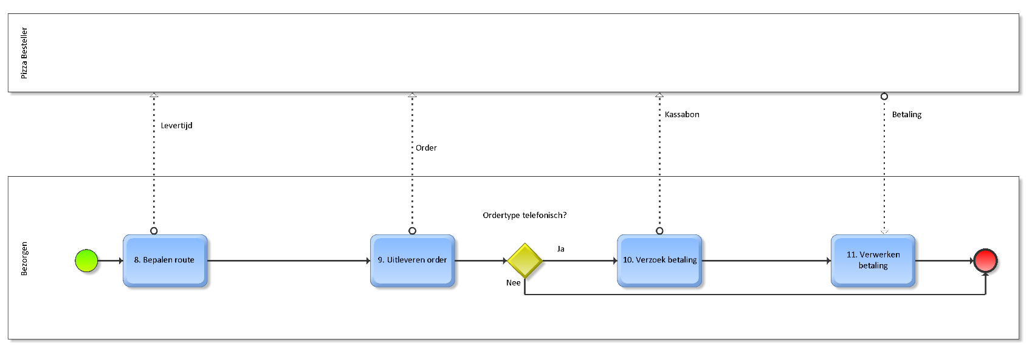

|  |  |  |
| --- | --- | --- |
| Invoer | Werking | Uitvoer |
| Uitlevering  Kassabon | *8. Bepalen route (user task)*  Op basis van verzamelde order(s) (dat is de “Uitlevering”) optimale route bepalen.  Levertijd bepalen op basis van gekozen route. | Levertijd Uitlevering Kassabon |
| Uitlevering | *9. Uitleveren order (user task)*  Verstrekken order.  Vaststellen soort (telefonisch?) op basis van kassabon. | Order  Kassabon |
| Kassabon | *10. Verzoek betaling (user task)*  Betalingsverzoek (op basis kassabon). | Kassabon |
| Betaling | *11. verwerken betaling (user task)*  Ontvangen betaling. |  |

# Requirements

**Korte inleiding opnemen.**

## Business requirements

De eigenaar wil de klanttevredenheid verhogen van 6,1 naar 7,5 procent.  
De eigenaar wilt de omzet in 2017, met 10 % verhogen.

## User requirements

De user requirements zijn opgenomen in tabel 2 als user stories.

Tabel 2 User reqruirements

|  |  |  |  |  |
| --- | --- | --- | --- | --- |
| **Nummer** | **User Story(s) = Requirement** | | | **Prioriteit** |
|  | **Als een <type gebruiker>** | **Wil ik <iets doen>** | **Zodat ik <er iets aan heb>** |  |
| 1 | Als Pizza Besteller | wil ik pizza’s bestellen via internet | zodat ik lekker thuis, vanuit m’n luie stoel kan bestellen en het huis niet uit hoef. | Must |
| 2 | Als Klant | wil ik mijn geboortedatum, naam, adres, woonplaats, telefoonnummer en email adres kunnen opgeven | zodat ik kan bestellen | Must |
| 3 | Als Pizza Besteller | wil ik een bericht ontvangen van de levertijd van de order | zodat ik weet wanneer de order geleverd wordt. | Should |
| 4 | Als Pizza Besteller | wil ik de status van mijn order volgen | zodat ik weet wanneer mijn order geleverd wordt | Should |
| 5 | Als Order Entry | wil ik dat de klanten wanneer zij via internet een bestelling doen direct de bestelling betalen | zodat ik zeker weet dat het een serieuze bestelling is en ik niet opgelicht word. | Must |
| 6 | Als Pizza Besteller | wil ik alleen pizza’s kunnen bestellen die ook op de menu kaart staan, | zodat ik zeker weet dat ze geleverd kunnen worden. | Must |
| 7 | Als Order Entry | wil ik dat ik alleen bestellingen in ontvangst neem die betaald zijn of waarvan de klant een bekende klant is. | Zodat ik geen financieel risico loop | Must |

|  |  |  |  |  |
| --- | --- | --- | --- | --- |
| **Nummer** | **User Story(s) = Requirement** | | | **Prioriteit** |
|  | **Als een <type gebruiker>** | **Wil ik <iets doen>** | **Zodat ik <er iets aan heb>** |  |
| 8 | Als Order Entry | wil ik orders kunnen inplannen | zodat ik een verwachte levertijd aan de klant kan doorgeven. | Must |
| 9 | Als Pizza Besteller | wil ik dat een pizza thuis bezorgd kan worden | Zodat ik het huis niet uit hoef | Must |
| 10 | Als Bank | wil ik verschillende betaal transacties vlot afhandelen | zodat de klant de beschikking krijgt over zijn aankoop | Must |
| 11 | Als Bereiden Pizza’s | wil ik order(s) gereedmelden | zodat de Pizza Besteller tijdig over zijn eten kan beschikken | Must |
| 12 | Als Bezorgen | Wil ik order(s) kunnen uitleveren | zodat de Pizza Besteller tijdig over zijn eten kan beschikken | Must |
| 13 | Als Bezorgen | Wil ik de route van order(s) eenvoudig kunnen plannen | zodat de Pizza Besteller tijdig over zijn eten kan beschikken | Should |
|  | **Enzovoorts.** |  |  |  |

## NIET FUNCTIONELE REQUIREMENTS

**Introductie opnemen.**

1. Het systeem wordt gebouwd in een opensource (LAMP) platform;
2. De beschikbaarheid van het systeem moet 99,8 % zijn;
3. De afhandeling van een transactie mag niet langer dan twee seconden duren;
4. Elke schermwisseling mag maximaal één seconde duren;
5. Etc.

# USE CASE DIAGRAM

**Korte inleiding opnemen.**

Het use case diagram staat afgebeeld in figuur 2. De actoren zijn beschreven in tabel 3. Een beschrijving van de use cases is opgenomen in hoofdstuk 5.1.

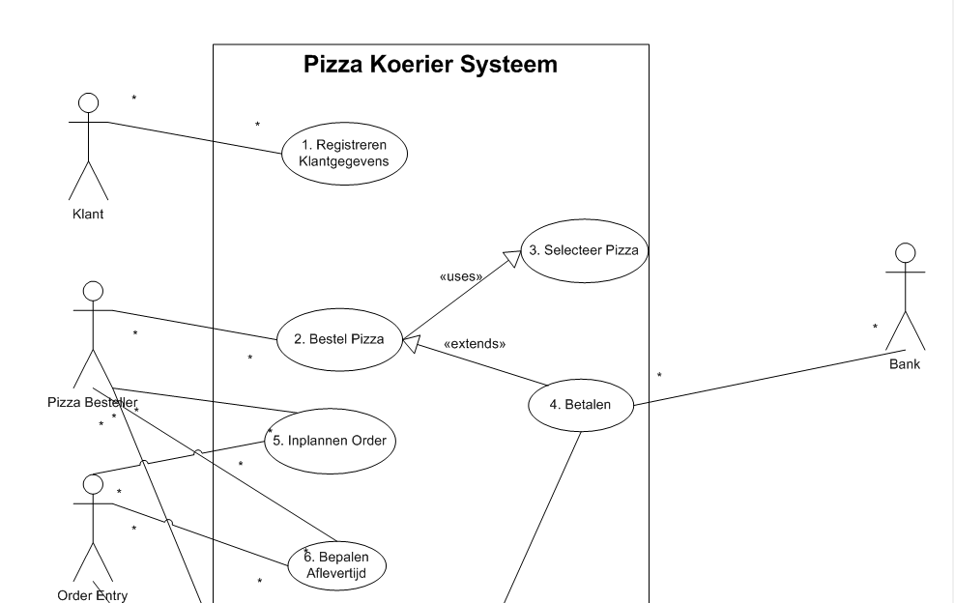 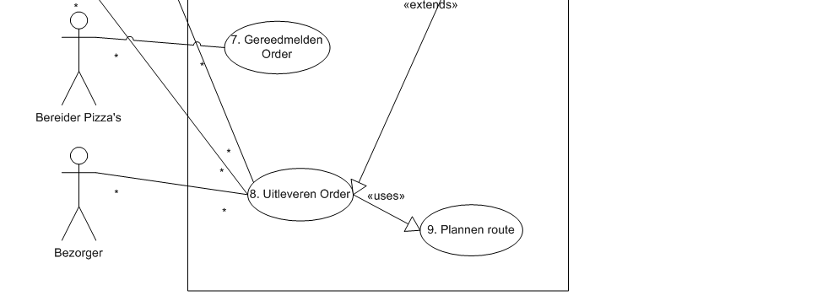

Figuur 2 Use Case diagram pizza koerier SYSTEEM

**Toelichting op het use case diagram:**

1. Betalen is als Extend gemodelleerd bij Bestellen Pizza en Uitleveren Order.   
   Pas als er betaald is wordt een order aangemaakt (order = bestelling + betaling).
2. Alleen telefonische bestellingen moeten bij uitleveren worden betaald.
3. Onderhouden klantgegevens is als aparte use case gemodelleerd omdat de eigenaar klanten met een account in de toekomst voordelen wilt gaan bieden. Klant gegevens worden dan onderhouden.
4. Betalen moet eigenlijk nog verder uitgewerkt worden als generalisatie. Hoe doe je dat?
5. Is het noodzakelijk om “Bereiden Pizza” als use case op te nemen (met als actor Bereiden Pizza’s)?

Tabel 3 Beschrijving van de actoren

|  |  |  |
| --- | --- | --- |
| Actor | Toelichting | Primair / Secundair |
| Klant | Iemand die zich kan registreren. Na registratie (en controle daarvan) kan hij bestellingen verrichten. | Primair |
| Pizza Besteller | Persoon die een bestelling plaatst. | Primair |
| Order Entry | Omzetten van bestellingen naar ingeplande orders. | Primair |
| Bereiden Pizza’s | Gereedmelden van bereide orders | Primair |
| Bezorgen | Uitleveren van orders en in ontvangst nemen van betalingen | Primair |
| Bank | Verwerken van betalingen | Secundair |

## UseCase beschrijvingen (HighLevel)

In dit hoofdstuk worden alle use cases zoals staan afgebeeld in het use case diagram (high level) beschreven. Voor elke use case is beschreven:

1. De naam van de use case  
2. De requirement(s) waaraan de use case invulling geeft (zie tabel2: user requirements)  
3. De actor(en) (zie tabel3: beschrijving van de actoren)  
4. De purpose (wat is het doel van de use case, waarom existeert de use case?)  
5. Het gedrag dat de use case vertoont in de vorm van de userstorie (zie tabel2: user

requirements).

|  |  |
| --- | --- |
| Naam | **1 Registeren Klantgegevens** |
| Requirements | 2 |
| Actor(en) | Klant |
| Purpose | Het voor een Klant mogelijk maken om pizza’s te bestellen |
| Overview/Scenarios | Als klant wil ik mijn geboortedatum, naam, adres, woonplaats, telefoonnummer en email adres kunnen opgeven zodat ik kan bestellen. |

|  |  |
| --- | --- |
| Naam | **2 Bestel Pizza** |
| Requirements | 1 |
| Actor(en) | Pizza Besteller |
| Purpose | Het voor een Klant mogelijk maken om een bestelling te plaatsen |
| Overview/Scenarios | Als Pizza Besteller wil ik pizza’s bestellen via internet zodat ik lekker thuis, vanuit m’n luie stoel kan bestellen en het huis niet uit hoef. |

|  |  |
| --- | --- |
| Naam | **3 Selecteer Pizza** |
| Requirements | 6 |
| Actor(en) | Pizza Besteller |
| Purpose | Inzage geven in de menukaart |
| Overview/Scenarios | Als Pizza Besteller wil ik alleen pizza’s kunnen bestellen die ook op de menu kaart staan, zodat ik zeker weet dat ze geleverd kunnen worden. |

|  |  |
| --- | --- |
| Naam | **4 Betalen** |
| Requirements | 10 |
| Actor(en) | Pizza Besteller, Bank, Bezorgen |
| Purpose | Afhandelen betaling |
| Overview/Scenarios | Als Bank wil ik verschillende betaal transacties vlot afhandelen zodat de klant de beschikking krijgt over zijn aankoop |

|  |  |
| --- | --- |
| Naam | **5 Inplannen Order** |
| Requirements | 3, 5, 7, 8 |
| Actor(en) | Order Entry, Pizza Besteller |
| Purpose | Omzetten van bestellingen naar ingeplande orders |
| Overview/Scenarios | Als Pizza Besteller wil ik een bericht ontvangen van de levertijd van de order zodat ik weet wanneer de order geleverd wordt.  Als Order Entry wil ik dat de klanten wanneer zij via internet een bestelling doen direct de bestelling betalen zodat ik zeker weet dat het een serieuze bestelling is en ik niet opgelicht word.  Als Order Entry wil ik dat ik alleen bestellingen in ontvangst neem die betaald zijn of waarvan de klant een bekende klant is zodat ik geen financieel risico loop  Als Order Entry wil ik orders kunnen inplannen zodat ik een verwachte levertijd aan de klant kan doorgeven. |

|  |  |
| --- | --- |
| Naam | **6 Bepalen Aflevertijd** |
| Requirements | 4 |
| Actor(en) | Pizza Besteller |
| Purpose | Bepalen van de levertijd/aankomsttijd van de order |
| Overview/Scenarios | Als Pizza Besteller wil ik de status van mijn order volgen zodat ik weet wanneer mijn order geleverd wordt. |

|  |  |
| --- | --- |
| Naam | **7 Gereedmelden Order** |
| Requirements | 11 |
| Actor(en) | Bereiden Pizza’s |
| Purpose | Gereedmelden van een order |
| Overview/Scenarios | Als Bereiden Pizza’s wil ik order(s) gereedmelden zodat de Pizza Besteller tijdig over zijn eten kan beschikken |

|  |  |
| --- | --- |
| Naam | **8 Uitleveren Order** |
| Requirements | 9, 12 |
| Actor(en) | Bezorgen, Pizza Besteller |
| Purpose | Uitleveren van een order op bezorgadres |
| Overview/Scenarios | Als Pizza Besteller wil ik dat een pizza thuis bezorgd kan worden zodat ik het huis niet uit hoef  Als Bezorgen Wil ik order(s) kunnen uitleveren zodat de Pizza Besteller tijdig over zijn eten kan beschikken |

|  |  |
| --- | --- |
| Naam | **9 Plannen route** |
| Requirements | 13 |
| Actor(en) | Bezorgen |
| Purpose | Bepalen van de optimale route |
| Overview/Scenarios | Als Bezorgen wil ik de route van order(s) eenvoudig kunnen plannen zodat de Pizza Besteller tijdig over zijn eten kan beschikken |